TÀI LIỆU GIỚI THIỆU TỔNG QUAN
PIIGuard Shield
Rà soát và bảo vệ dữ liệu cá nhân trong cơ sở dữ liệu trước khi chia sẻ cho phân tích, theo Luật 91/2025/QH15 và Nghị định 356/2025/NĐ-CP

Trạng thái sản phẩm: bản MVP đang chạy, đã kiểm thử trên dữ liệu tổng hợp; chưa triển khai trên dữ liệu thật của doanh nghiệp

1. Tóm tắt
PIIGuard Shield giúp người phụ trách bảo vệ dữ liệu (DPO) tìm các trường chứa dữ liệu cá nhân trong cơ sở dữ liệu PostgreSQL và MongoDB, duyệt cách bảo vệ cho từng trường, rồi tạo ra một bản sao đã được bảo vệ để đội phân tích (Analyst) sử dụng.
Điểm khác so với việc che dữ liệu thủ công:
- Giữ được liên kết giữa các bảng. Khoá nối (mã khách hàng, email…) được băm nhất quán bằng HMAC, nên Analyst vẫn JOIN được dù không thấy giá trị gốc.
- Kiểm chứng trước khi chia sẻ. Sau khi tạo bản sao, hệ thống chạy lại các phép JOIN và tra cứu. Bản sao chỉ được phát hành khi kiểm chứng đạt.
- Có người duyệt và có bằng chứng. AI chỉ đề xuất; DPO là người quyết định. Mọi quyết định đều có căn cứ pháp lý, lý do và được ghi vào nhật ký chống sửa đổi.
- Nguồn chỉ đọc. Hệ thống không ghi vào cơ sở dữ liệu gốc; bản sao nằm ở schema hoặc database riêng.
Sản phẩm do nhóm 4 người xây dựng trong 6 tuần. Luồng chính đã chạy được từ đầu đến cuối và có bản demo trực tuyến. Để dùng trong doanh nghiệp, hệ thống còn cần bổ sung một số phần, chủ yếu về đăng nhập/phân quyền, quản lý khoá và loại nguồn dữ liệu (xem mục 8).

2. Bối cảnh và vấn đề

2.1 Khung pháp lý mới
Văn bản | Hiệu lực | Nội dung liên quan
Luật Bảo vệ dữ liệu cá nhân 91/2025/QH15 | 01/01/2026 | Luật riêng đầu tiên về dữ liệu cá nhân. Cấm mua bán, cố ý làm lộ dữ liệu (Điều 7); quy định mức phạt (Điều 8).
Nghị định 356/2025/NĐ-CP | 01/01/2026 | Hướng dẫn thi hành Luật, thay Nghị định 13/2023. Danh mục dữ liệu cá nhân cơ bản và nhạy cảm (Điều 3–4).
Nghị định 330/2026/NĐ-CP | Ký 19/08/2026 | Xử phạt vi phạm hành chính về an ninh mạng và bảo vệ dữ liệu cá nhân.

Theo Điều 8 Luật 91/2025/QH15, mức phạt tối đa với tổ chức là 5% doanh thu năm trước khi vi phạm chuyển dữ liệu cá nhân xuyên biên giới, 10 lần khoản thu khi mua bán dữ liệu cá nhân, và 3 tỷ đồng với các vi phạm khác.

2.2 Khó khăn khi chia sẻ dữ liệu cho phân tích
Đội phân tích cần dữ liệu thật để làm báo cáo và mô hình, nhưng dữ liệu nghiệp vụ thường lẫn dữ liệu cá nhân. Khi rà soát thủ công, DPO và đội dữ liệu thường gặp ba vấn đề:
- Bỏ sót. Dữ liệu cá nhân nằm rải rác trong nhiều bảng, nhiều cột tên không rõ nghĩa, trong trường ghi chú hoặc JSON.
- Che sai làm hỏng phân tích. Nếu khoá nối bị che hoặc xoá không nhất quán giữa các bảng, Analyst không JOIN được nữa và dữ liệu mất giá trị.
- Thiếu bằng chứng. Khó chứng minh ai đã duyệt, theo căn cứ nào, và dữ liệu nào đã được chia sẻ cho ai.

3. Giải pháp

3.1 Luồng xử lý
# | Bước | Người làm | Việc diễn ra
1 | Kết nối nguồn | DPO | Nhập chuỗi kết nối tới PostgreSQL hoặc MongoDB. Hệ thống kiểm tra kết nối, mã hoá thông tin đăng nhập và chỉ đọc dữ liệu nguồn.
2 | Chọn phạm vi | DPO | Chọn bảng/collection trên sơ đồ quan hệ. Hệ thống cảnh báo nếu bỏ một bảng làm đứt liên kết và gợi ý giữ bảng đó dưới dạng "bảng liên kết" (chỉ giữ khoá nối đã băm).
3 | Quét | Hệ thống | Phát hiện và phân loại từng trường theo danh mục của NĐ 356 (cơ bản/nhạy cảm), rồi đề xuất cách bảo vệ.
4 | Duyệt | DPO | Xem căn cứ pháp lý, dạng dữ liệu, thống kê và điểm rủi ro. Chấp nhận hoặc đổi đề xuất; muốn đổi phải ghi lý do.
5 | Tạo bản sao | Hệ thống | Áp dụng các quyết định và ghi bản sao đã bảo vệ vào schema/database riêng.
6 | Kiểm chứng | Hệ thống | Đếm số dòng và chạy lại các phép JOIN (SQL) hoặc $lookup (MongoDB) trên bản sao. Nếu không đạt, hệ thống chặn phát hành.
7 | Phát hành | DPO | Phát hành bản sao cho Analyst. DPO có thể thu hồi bất kỳ lúc nào.

3.2 Hai vai trò
Vai trò | Quyền hạn
DPO | Kết nối nguồn, quét, duyệt quyết định, tạo bản sao, phát hành và thu hồi. Giao diện của DPO không hiển thị giá trị gốc, chỉ hiển thị dạng dữ liệu (ví dụ CCC@CCCC.CC) và thống kê.
Analyst | Chỉ thấy các bản sao đã phát hành: xem trước, xem sơ đồ quan hệ, tải CSV/ZIP, kết nối SQL chỉ đọc. Không truy cập nguồn gốc, không chạy truy vấn trên nguồn.

Vai trò được xác định ở phía máy chủ, không phải ở giao diện. Máy chủ kiểm tra cả vai trò lẫn trạng thái (ví dụ chỉ cho phát hành khi kiểm chứng đã đạt).

3.3 Năm cách bảo vệ một trường
Cách | Làm gì | Thường dùng cho | Ví dụ (dữ liệu giả)
MASK | Che một phần hoặc toàn bộ giá trị | Số điện thoại, số giấy tờ | 0912 345 678 → 09 * *78
REDACT | Thay các thực thể trong văn bản tự do bằng nhãn | Ghi chú, mô tả, phản hồi khách hàng | "Gọi chị Lan số 0912…" → "Gọi [PERSON] số [PHONE]"
HMAC | Băm một chiều có khoá bí mật; cùng đầu vào cho cùng kết quả | Khoá nối, mã khách hàng, email dùng để JOIN | Analyst JOIN được nhưng không đảo ngược được giá trị gốc
DROP | Bỏ trường khỏi bản sao | Trường không cần cho phân tích | Cột không xuất hiện trong bản sao
KEEP | Giữ nguyên giá trị | Dữ liệu không phải dữ liệu cá nhân | Số lượng, trạng thái đơn hàng

4. Tính năng hiện có
Nhóm | Đã làm được
Nguồn dữ liệu | PostgreSQL và MongoDB (trên cloud hoặc tự host) qua chuỗi kết nối. Thông tin kết nối được mã hoá khi lưu, không bao giờ trả về giao diện hay ghi vào log.
Phát hiện dữ liệu cá nhân | Bộ luật và biểu thức chính quy chạy độc lập.  AI (LLM) để xử lý các trường khó phân loại.  Văn bản tự do đi qua 3 tầng: biểu thức chính quy → từ điển → mô hình nhận dạng thực thể GLiNER (tuỳ chọn, mặc định tắt).
Không gian duyệt cho DPO | 4 tab: phân loại dữ liệu, rủi ro, nhật ký kiểm toán, dữ liệu cho Analyst.  Điểm rủi ro 0–100, căn cứ pháp lý cho từng trường.  Tự đồng bộ cách bảo vệ ở hai đầu của một khoá nối để không làm gãy JOIN.
Học từ quyết định của DPO | Quyết định của DPO được lưu làm ví dụ cho những lần quét sau, nên cùng loại trường sẽ được đề xuất đúng hơn (khi bật AI).
Tạo bản sao và kiểm chứng | Bản sao nằm ở schema/database riêng, được dựng lại mỗi lần tạo. Kiểm chứng gồm số dòng và mọi phép JOIN/$lookup giữa các bảng trong phạm vi.
Cho Analyst | Danh sách dataset đã phát hành, xem trước có phân trang, sơ đồ quan hệ, tải CSV/ZIP, kết nối SQL chỉ đọc (với bản sao PostgreSQL).
Kiểm toán | Nhật ký hành động dạng chuỗi băm SHA-256, phát hiện được nếu có bản ghi bị sửa.
Công cụ hỗ trợ | Trang thử nghiệm các kỹ thuật che; bảng tra cứu quy định theo Luật 91 và NĐ 356.

5. Cách hệ thống bảo vệ dữ liệu

5.1 Ba lớp kiểm soát
- Nguồn chỉ đọc. Hệ thống chỉ đọc cơ sở dữ liệu gốc; giá trị mẫu chỉ nằm trong bộ nhớ trong lúc quét và không được lưu lại.
- Che trên bản sao riêng. Mọi biến đổi được ghi ra một schema/database tách biệt, không động vào dữ liệu gốc.
- Kiểm chứng trước khi chia sẻ. Bản sao chỉ được phát hành khi kiểm chứng đạt; Analyst chỉ thấy bản sao đã phát hành.

5.2 AI được dùng thế nào
- AI chỉ đề xuất. Không có quyết định nào được áp dụng hoặc phát hành khi DPO chưa duyệt.
- Khi bật AI, mô hình ngôn ngữ chỉ nhận tên bảng, tên cột, kiểu dữ liệu, thống kê đã làm tròn (ví dụ tỷ lệ rỗng "thấp", độ đa dạng giá trị "rất cao") và dạng ký tự của tối đa 5 mẫu, trong đó chữ số được thay bằng X và chữ cái bằng C (ví dụ một email thành CCCCC@CCCCC.CC). Mô hình không nhận giá trị mẫu; văn bản tự do không được gửi cho mô hình ngôn ngữ.
- Có thể tắt hẳn AI. Khi đó hệ thống chạy bằng bộ luật cục bộ, không cần kết nối Internet. Nếu dịch vụ AI lỗi, các trường khó được đánh dấu "cần DPO xem" với đề xuất an toàn mặc định là MASK.
- Mô hình nhận dạng thực thể cho văn bản tự do (GLiNER) là tuỳ chọn và mặc định tắt. Khi bật, mô hình chạy trên chính máy chủ, không gửi dữ liệu ra ngoài. Bản demo trực tuyến không cài GLiNER (xem mục 6.3).
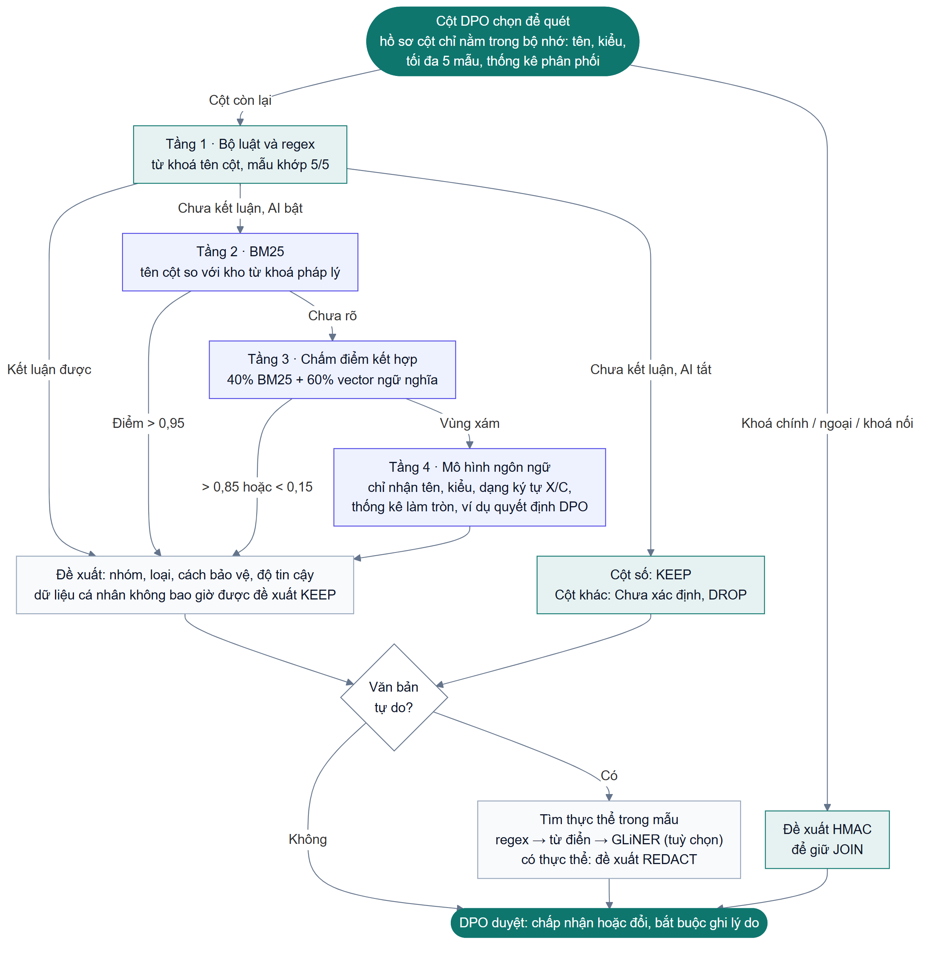
Hình 1. Luồng phân loại một trường. Khung viền xanh ngọc chạy không cần AI; khung viền tím chỉ chạy khi bật AI.

5.3 Công nghệ
Thành phần | Lựa chọn
Backend | Python 3.11, FastAPI; quy trình phát hiện dựng bằng LangGraph
Frontend | React 18, TypeScript, Vite, MUI
Lưu trữ | Metadata qua SQLAlchemy (SQLite hoặc PostgreSQL); bản sao trên PostgreSQL/MongoDB
Bảo vệ | HMAC-SHA-256 cho khoá nối; mã hoá Fernet cho thông tin kết nối
Triển khai | Docker image; CI chạy lint và kiểm thử tự động; bản demo hiện chạy trên Render và Vercel

6. Các loại dữ liệu cá nhân hệ thống nhận diện

6.1 Nhóm phân loại
Mỗi trường được xếp vào một nhóm theo Điều 3–4 Nghị định 356/2025/NĐ-CP. Nhóm quyết định cách bảo vệ nào được phép đề xuất.
Nhóm | Mức | Ý nghĩa | Ràng buộc khi đề xuất
Nhạy cảm | L3 | Dữ liệu cá nhân nhạy cảm (Điều 4): tài chính, sức khoẻ, sinh trắc, ảnh giấy tờ | Không được đề xuất KEEP
Cơ bản | L2 | Dữ liệu cá nhân cơ bản (Điều 3): họ tên, ngày sinh, giới tính, số giấy tờ, SĐT, địa chỉ… | Không được đề xuất KEEP
Phụ thuộc ngữ cảnh | L2 | Email, văn bản OCR: là dữ liệu cá nhân hay không tuỳ nội dung | Không được đề xuất KEEP
Định danh gián tiếp | L1 | Chỉ nhận ra một người khi ghép với dữ liệu khác: thành phố, quận, chức danh, IP | Được phép KEEP để phân tích
Không phải dữ liệu cá nhân | — | Mã đơn, số tiền, ngày sự kiện, quốc gia, tên sản phẩm/công ty… | KEEP
Chưa xác định | — | Không đủ căn cứ để kết luận | Không được KEEP; DPO phải xác nhận

6.2 Các loại dữ liệu cụ thể
Cột "Nhận diện bằng bộ luật" là phần chạy được không cần AI. Các loại ghi "chỉ AI" chỉ được nhận diện khi bật mô hình ngôn ngữ.
Loại dữ liệu | Nhóm | Nhận diện bằng bộ luật | Đề xuất mặc định
Số CCCD/CMND/hộ chiếu | Cơ bản | Tên cột (cccd, cmnd, passport, so_dinh_danh…) hoặc mẫu đúng 12 chữ số | HMAC
Số điện thoại | Cơ bản | Tên cột (phone, sdt, mobile, fax…) hoặc mẫu SĐT di động Việt Nam (0/84/+84, 10 số) | MASK
Email | Phụ thuộc ngữ cảnh | Tên cột (email…) hoặc mẫu địa chỉ email | MASK
Họ tên | Cơ bản | Tên cột chỉ người (first_name, customer_name, ho_ten…); tên cột chỉ vật/tổ chức (product_name, company_name) được loại trừ | MASK
Ngày sinh | Cơ bản | Tên cột (dob, birth_date, ngay_sinh…); ngày sự kiện như ngày đặt hàng không bị xếp vào đây | MASK
Địa chỉ | Cơ bản | Tên cột (address, dia_chi, street…) | MASK
Mã số thuế cá nhân | Cơ bản | Tên cột (tax_code, mst…) hoặc mẫu 10/13 số; mã số thuế của nhà cung cấp được xếp là không phải dữ liệu cá nhân | MASK
Giới tính | Cơ bản | Chỉ AI | MASK
Số thẻ, số tài khoản ngân hàng | Nhạy cảm | Tên cột (card_number, bank_account, so_tai_khoan…) | MASK
Sinh trắc, ảnh và OCR giấy tờ | Nhạy cảm | Tên cột (face_image, fingerprint, id_card_front…); OCR và đường dẫn file trong bảng hồ sơ KYC | MASK hoặc DROP
Sức khoẻ, mã bệnh nhân, BHYT | Nhạy cảm | Tên cột (patient_id, ma_benh_nhan, bhyt, health_insurance); các chỉ số sức khoẻ khác: chỉ AI | MASK
Văn bản tự do chứa dữ liệu cá nhân | Cơ bản | Cột ghi chú/mô tả có SĐT, email, CCCD, số thẻ hoặc mã số thuế trong nội dung (xem 6.3) | REDACT
Thành phố, quận, phường | Định danh gián tiếp | Tên cột (city, district, ward…) | KEEP
Địa chỉ IP/MAC | Định danh gián tiếp | Tên cột (ip_address, mac_address…) | MASK
Chức danh, phòng ban của người | Định danh gián tiếp | Chỉ AI | Theo AI
Mã đơn/vận đơn, số tiền, ngày sự kiện, quốc gia/vùng, tên sản phẩm/công ty | Không phải dữ liệu cá nhân | Tên cột | KEEP

Một số quy tắc chung:
- Mẫu nội dung chỉ được dùng để kết luận khi tất cả mẫu lấy ra đều khớp. Ví dụ một cột chỉ có 4/5 mẫu là SĐT hợp lệ thì không được kết luận là cột SĐT.
- Khoá chính, khoá ngoại và khoá nối luôn được đề xuất HMAC, bất kể loại dữ liệu, để giữ được JOIN.
- Trường không khớp luật nào, khi tắt AI: cột kiểu số được coi là số đo và đề xuất KEEP; cột kiểu khác được xếp "chưa xác định" và đề xuất DROP cho đến khi DPO xem. Khi bật AI, các trường này được chuyển qua BM25, chấm điểm kết hợp và cuối cùng là mô hình ngôn ngữ.
- Các nhóm nhạy cảm khác trong Điều 4 (dân tộc, tôn giáo, quan điểm chính trị, đời sống tình dục, tiền án tiền sự…) chưa có nhãn riêng. Các trường này rơi vào "chưa xác định” .

6.3 Văn bản tự do
Với cột ghi chú, mô tả, phản hồi…, hệ thống tìm từng thực thể bên trong nội dung và thay bằng nhãn (REDACT), giữ phần chữ còn lại. Ví dụ "Gọi chị Lan số 0912…" thành "Gọi chị Lan số [PHONE]" khi chỉ dùng biểu thức chính quy, hoặc "Gọi [PERSON] số [PHONE]" khi bật GLiNER.
Tầng | Trạng thái | Nhận diện được
Biểu thức chính quy | Luôn bật | SĐT Việt Nam, email, số CCCD 12 số, số thẻ 16 số, mã số thuế
Từ điển | Luôn bật, mặc định chưa có mục nào | Các tên/từ khoá do đơn vị tự nạp
GLiNER (mô hình đa ngôn ngữ) | Tuỳ chọn, mặc định tắt; không có trên bản demo trực tuyến | Tên người, địa điểm, tổ chức, địa chỉ, ngày sinh, số giấy tờ, số thẻ, số tài khoản, SĐT, email
Như vậy trên bản demo trực tuyến, tên người và địa chỉ nằm trong câu văn tự do không được che; chỉ các thực thể có định dạng cố định (SĐT, email, CCCD, số thẻ, mã số thuế) được che.

